***1817 – 2017 Celebrazioni***

***Marie, Jeanne-Marie e ciascuna di noi***

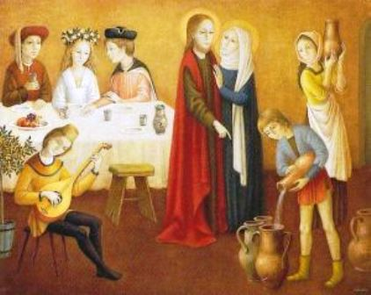

***5.***

***Cana***

***Il terzo giorno,***

*ci fu uno sposalizio a Cana in Galilea. E c’era la madre di Gesù. Venuto a mancare il vino, la madre di Gesù gli disse : « Non hanno più vino. » E Gesù le risponde: « Che ho da fare con te, oh donna ? Non è ancora giunta la mia ora. » Sua madre disse ai servi : « Fate quello che vi dirà. »* ***Gv 2, -11***

***Jeanne Marie :***

Un giorno, una suora le disse che aveva molto desiderio di una cosa, che le avrebbe fatto molto piacere. La nostra madre le disse : Lei non ne ha bisogno. E’ vero, le rispose la suora, potrei farne a meno. E dopo qualche giorno, la nostra Madre mandò alla suora ciò che aveva chiesto. La suora rimase molto sorpresa vedendo la bontà della nostra madre e quando volle esprimerle la sua riconoscenza, si rese conto che la nostra madre sentiva più gioia per il dono fatto che la suora che lo aveva ricevuto. A lei piaceva molto far piacere agli altri.  **RMJ 241.118**

La nostra madre si incaricava, verso la fine dell’estate, di passare in rassegna i vestiti di ogni suora per vedere se tutte avevano il necessario … **RMJ 241. 127**

***Domande :***

A quali necessità rispondiamo che ci danno gioia ? Celebriamo questa gioia ?

       Chiediamo a volte aiuto per riempire d’acqua le nostre giare ?

***Gesù*** ***:*** Sono venuto affinché abbiano vita e vita in abbondanza****. **Gv 10,10**

***Riflettiamo :***

Come posso trasformare l’acqua della mia vita in vino per la mia comunità?